Raport

Reporting

### Introduction :

L’objectif est de mettre en place une infrastructure facilitant le développement d’une application de *reporting*.

Cette dernière sera utilisée par les décideurs chez les clients.

### Infrastructure :

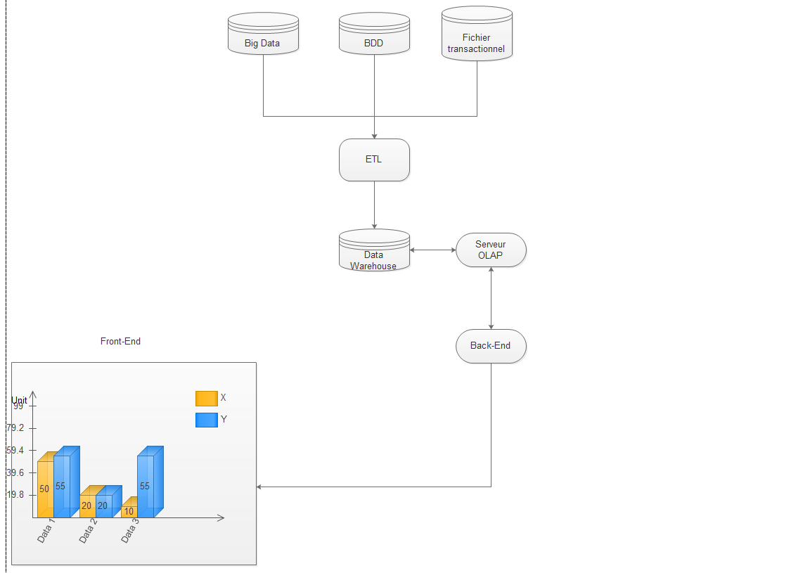

* Pour faire cette application, on peut mettre en place une ETL qui va agréger les différentes sources de données (Big Data, Base de données SQL, Fichier transactionnels, etc...) dans un entrepôt de données. Le fait de mettre en place un entrepôt de données permettra :
* D’avoir une source de données assez grande pour des statistiques plus fiables.
* De décharger les différentes sources de données liées aux transactions fonctionnelles des requêtes de reporting.
* De faire des prédictions.
* Ensuite on pourra mettre en place un serveur OLAP qui permettra de faire des requêtes sur l’entrepôt de données.

Une API java du nom d’Olap4j permet d’interagir avec un serveur OLAP.

A partir de l’application Back-end, il sera possible de faire des requêtes statiques (ex : le trader qui a vendu le plus ce dernier mois), des requêtes paramétrées (ex : les ventes d’un trader entre 2014 et 2015) ainsi que des requêtes dynamiques.

Les requêtes dynamiques seront déterminées par les décideurs chez le client.

L’application Front-End, se présentera en quatre onglets :

* le premier présentera le résultat des requêtes statiques.
* le second affichera le résultat de requêtes paramétrées (avec la possibilité de les paramétrer).
* le troisième montrera une liste de valeur (correspondante à des colonnes des différentes sources de données ainsi que les fonctions : AVG, COUNT, SUM, etc…). Ces différentes valeurs pourront être déplacées (drag & drop) pour mettre en place des tableaux croisés. On pourra utiliser Pivot4J qui permet de faire des tableaux croisé.

Ex :

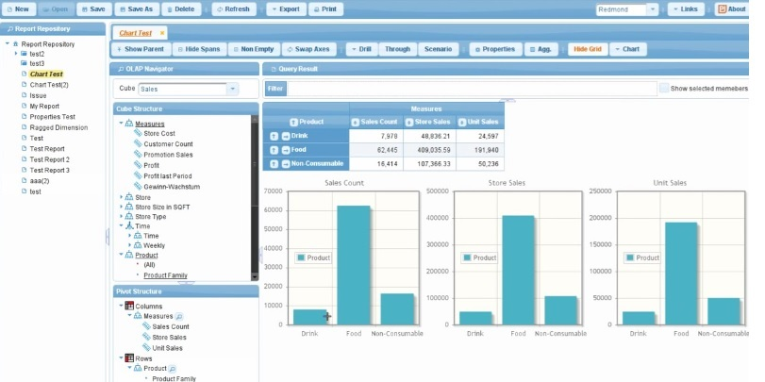

* Et enfin, le dernier onglet sera utilisé pour les différentes prédictions.

### Les outils de reporting Java les plus utilisés:

#### Pentaho Report :

Pentaho Report est un outil open source permettant de créer des rapports contenant des diagrammes. Il fait partie de la très grande suite de logiciel Pentaho de BI.

#### Birt :

BIRT est un système de reporting open source basé sur Eclipse pour les applications Web, en particulier celles basées sur Java & J2EE.

BIRT possède deux composants principaux:

* un concepteur de rapport basé sur Eclipse
* un composant d'exécution que l’on peut ajouter à un serveur d'application.

BIRT offre également un moteur de cartographie qui permet d'ajouter des graphiques dans sa propre application.

#### JasperSoft :

JasperSoft est un outil puissant open source de déclaration qui a la capacité de fournir un contenu riche sur l'écran, à l'imprimante ou en PDF, HTML, XLS, CSV et XML. Il est entièrement écrit en Java. Il peut être utilisé dans une variété d'applications, y compris les applications J2EE ou Web, pour générer du contenu dynamique. Il existe un plugin pour Eclipse, en plus du logiciel, qui permet de faire la même chose.

### API de reporting open source Java script :

#### Google Charts :

Google Charts permet de visualiser des graphes complexes. Cette API est très facile à intégrer et à utiliser.

### Comparatif entre Birt, JasperSoft et Pentaho

|  |  |  |  |
| --- | --- | --- | --- |
|  | BIRT | JasperSoft | Pentaho |
| License | Eclipse Public License (EPL) | JasperReports Lib LGPLV3 JasperSoft Studio EPL | Pentaho Reporting LGPL V2.1 (or later) |
| Designer Platforms | Windows, Linux, Mac OS X | Windows, Linux, Mac OS X | Windows, Linux, Mac OS X |
| Eclipse Plug-in Available | http://www.innoventsolutions.com/images/chart/check_tick.png | http://www.innoventsolutions.com/images/chart/check_tick.png | http://www.innoventsolutions.com/images/chart/item_no.png |
| Standalone Java Client Available | http://www.innoventsolutions.com/images/chart/check_tick.png | http://www.innoventsolutions.com/images/chart/check_tick.png | http://www.innoventsolutions.com/images/chart/check_tick.png |
| Report Compilation | Not required | Required | Not required |
| Support for joining multiple data sources in the Designer | http://www.innoventsolutions.com/images/chart/check_tick.png | http://www.innoventsolutions.com/images/chart/item_no.png | http://www.innoventsolutions.com/images/chart/check_tick.png pentaho data integration |
| Non JDBC Data Sources : |  |  |  |
| Cassandra | http://www.innoventsolutions.com/images/chart/check_tick.png | http://www.innoventsolutions.com/images/chart/check_tick.png | http://www.innoventsolutions.com/images/comparisonchart/item_yes2.pngPDI |
| CSV | http://www.innoventsolutions.com/images/chart/check_tick.png | http://www.innoventsolutions.com/images/chart/check_tick.png | http://www.innoventsolutions.com/images/chart/check_tick.png |
| Custom Data Adapter | http://www.innoventsolutions.com/images/chart/check_tick.png | http://www.innoventsolutions.com/images/chart/check_tick.png | http://www.innoventsolutions.com/images/chart/check_tick.png |
| EJB | http://www.innoventsolutions.com/images/chart/check_tick.png | http://www.innoventsolutions.com/images/chart/check_tick.png | http://www.innoventsolutions.com/images/chart/check_tick.png |
| Excel | http://www.innoventsolutions.com/images/chart/check_tick.png | http://www.innoventsolutions.com/images/chart/check_tick.png | http://www.innoventsolutions.com/images/comparisonchart/item_yes2.pngPDI |
| Hadoop Hive | http://www.innoventsolutions.com/images/chart/check_tick.png | http://www.innoventsolutions.com/images/chart/check_tick.png | http://www.innoventsolutions.com/images/chart/check_tick.png |
| Hbase | http://www.innoventsolutions.com/images/chart/check_tick.png | http://www.innoventsolutions.com/images/chart/check_tick.png | http://www.innoventsolutions.com/images/comparisonchart/item_yes2.pngPDI |
| Hibernate | http://www.innoventsolutions.com/images/chart/check_tick.png | http://www.innoventsolutions.com/images/chart/check_tick.png | http://www.innoventsolutions.com/images/chart/item_no.png |
| Hadoop Hive | http://www.innoventsolutions.com/images/chart/check_tick.png | http://www.innoventsolutions.com/images/chart/check_tick.png | http://www.innoventsolutions.com/images/chart/check_tick.png |
| JNDI | http://www.innoventsolutions.com/images/chart/check_tick.png | http://www.innoventsolutions.com/images/chart/check_tick.png | http://www.innoventsolutions.com/images/chart/check_tick.png |
| JSON | http://www.innoventsolutions.com/images/chart/check_tick.png | http://www.innoventsolutions.com/images/chart/check_tick.png | http://www.innoventsolutions.com/images/comparisonchart/item_yes2.pngPDI |
| Mondrian | http://www.innoventsolutions.com/images/chart/check_tick.png | http://www.innoventsolutions.com/images/chart/check_tick.png | http://www.innoventsolutions.com/images/chart/check_tick.png |
| MongoDB | http://www.innoventsolutions.com/images/chart/check_tick.png | http://www.innoventsolutions.com/images/chart/check_tick.png | http://www.innoventsolutions.com/images/chart/check_tick.png |
| Pentaho Data Integration | http://www.innoventsolutions.com/images/chart/item_no.png | http://www.innoventsolutions.com/images/chart/item_no.png | http://www.innoventsolutions.com/images/chart/check_tick.png |
| Pentaho Meta Data | http://www.innoventsolutions.com/images/chart/item_no.png | http://www.innoventsolutions.com/images/chart/item_no.png | http://www.innoventsolutions.com/images/chart/check_tick.png |
| POJO | http://www.innoventsolutions.com/images/chart/check_tick.png | http://www.innoventsolutions.com/images/chart/check_tick.png | http://www.innoventsolutions.com/images/chart/check_tick.png |
| Script | JavaScript |  | BeanShell Groovy JACL JavaScript Jython Netrexx XSLT |
| JDBC Drivers | * Generic JDBC * Native Drivers are installed through UI | * Generic JDBC * Cloudscape * Derby * Firebird * Hadoop Hive * H2 * HSQLDB * IBM DB2 * Inetdae7 * Informix * Ingres * JDBC - ODBC Bridge * MS SQLServer * MariaDB * Mondrian * MySQL * OLAP4J * Oracle * PostgreSQL * SQLite * Sybase * Vertica | * Generic JDBC * AS/400 * Apache Derby * Borland Interbase * Calpont InfiniDB * Exasol 4 * ExtenDB * Firebird SQL * Greenplum * Gupta SQL Base * H2 * Hadoop Hive * Hadoop Hive 2 * Hypersonic * IBM DB2 * Infobright * Informix * Ingres * Ingres VectorWise * Intersystems Cache * Kettle thin JDBC Driver * KingbaseES * LucidDB * MS Access * MS SQLServer * MS SQL Server (Native) * MaxDB (SAP DB) * MonetDB * MySQL * Native Mondrian * Neoview * Netezza * Oracle * Oracle RDB * PostgreSQL * Remedy Action Request System * SAP ERP System * SQLite * Sybase * SybaseIQ * Teradata * UniVerse database * Vertica * Vertica 5+ * dbase III/IV/5 |

### Test d’outils de reporting :

#### Birt

La conception du rapport (“report”) se fait via le plugin Birt d’Eclipse.

Avec ce plugin, il est possible de faire du drag and drop des différents graphiques, images ou encore des titres, etc…

Ensuite on peut paramétrer la source de donnée qui peut être une base de données, un fichier Excel, un POJO, etc…

Et dès que la source de donnés est paramétré, on peut choisir le(s) sous-ensemble(s) de donnés (« data set ») que l’on souhaite traité.

Et enfin on peut lier la « data set » au graphique que l’on a ajouté au préalable, on indique quelle partie de la « data set » sera les dénominations des éléments du graphique et quelle autre partie représentera la quantité de ces élément.

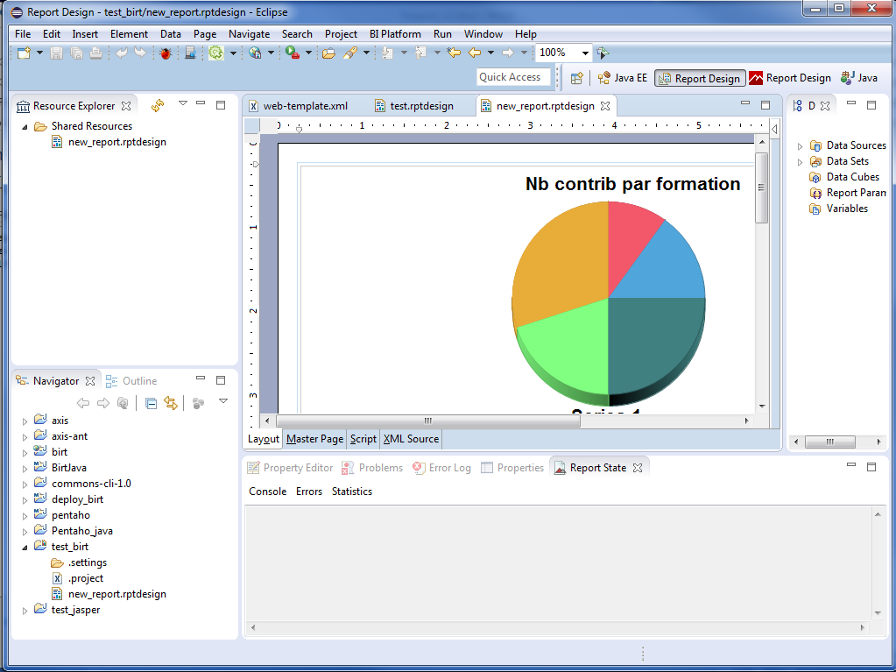

Toutes ces phases, effectuées avec le plugin graphique, nous génèrent un fichier XML que l’on pourra déployer par la suite dans une application java.

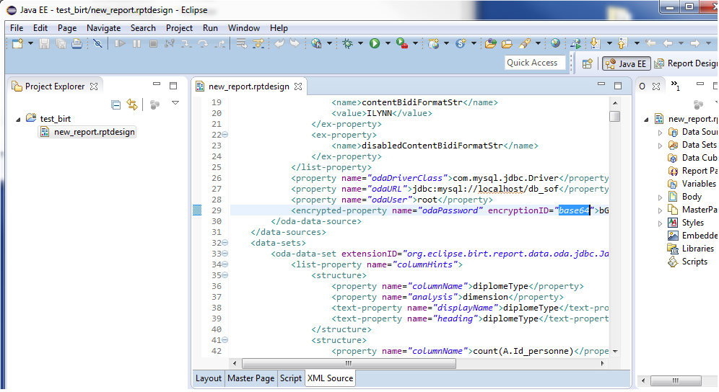

Exemple de déploiement dans une application web java avec Tomcat :

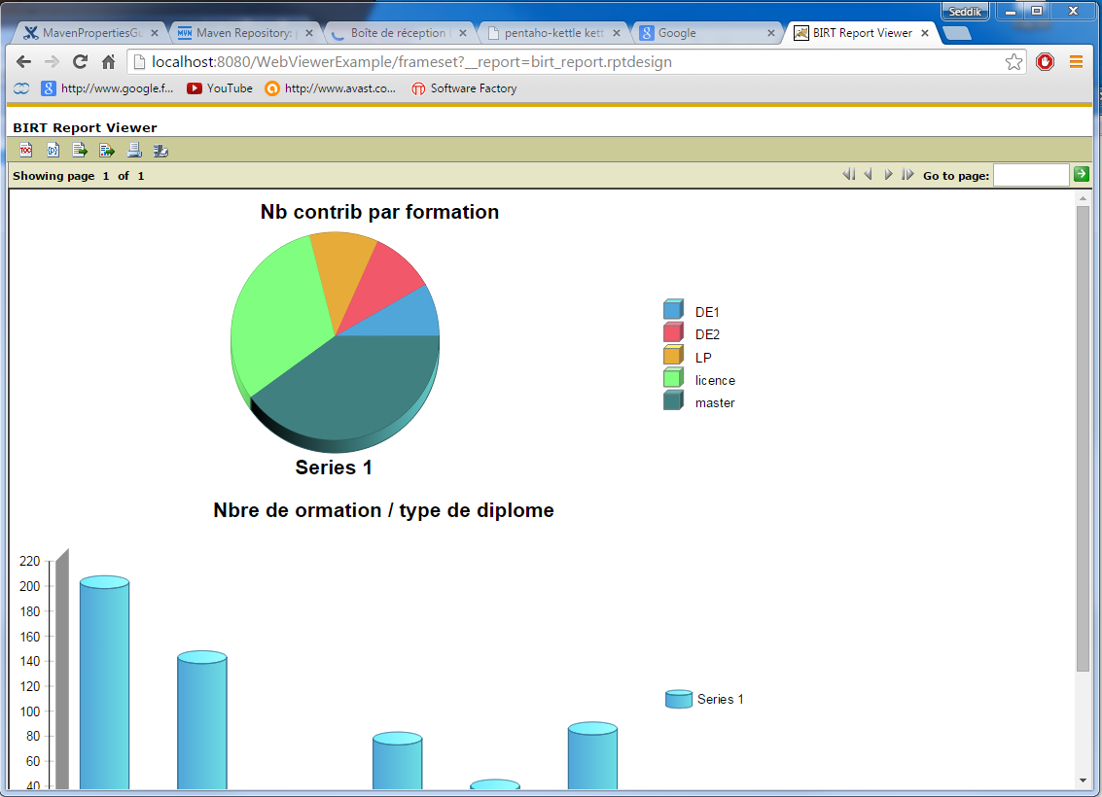

Le rapport déployer peut être inclue dans une page web par exemple. On peut également l’exporter aux différents formats supportés par Birt : Word, Excel, Power Point, PDF, etc…

#### JasperSoft (plugin Eclipse) :

Comme pour Birt, le plugin JasperSoft permet de faire des diagrammes assez facilement.

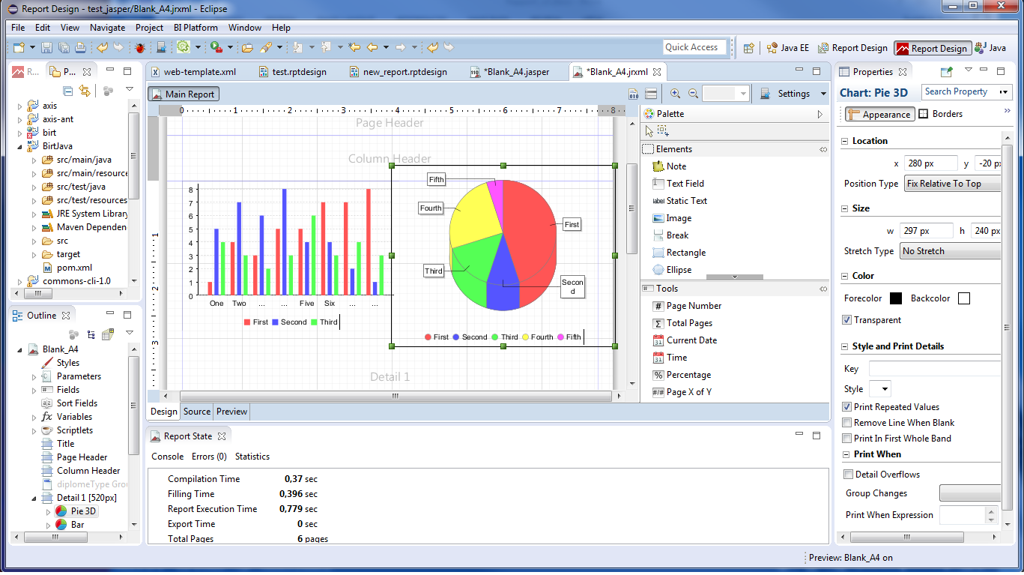

On génère au final un fichier XML.

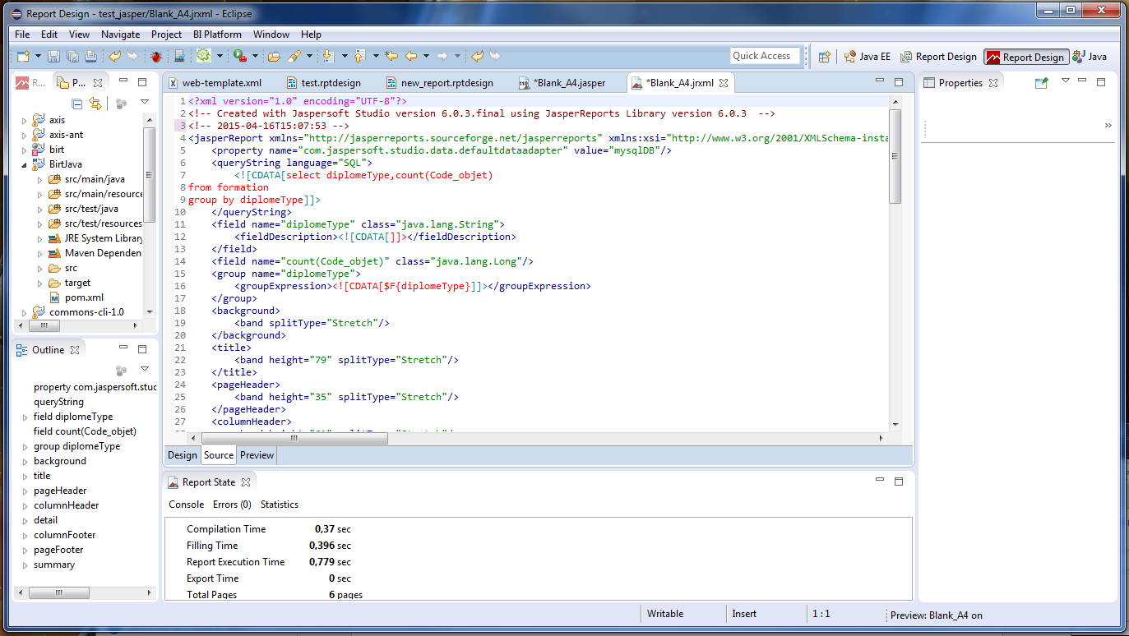

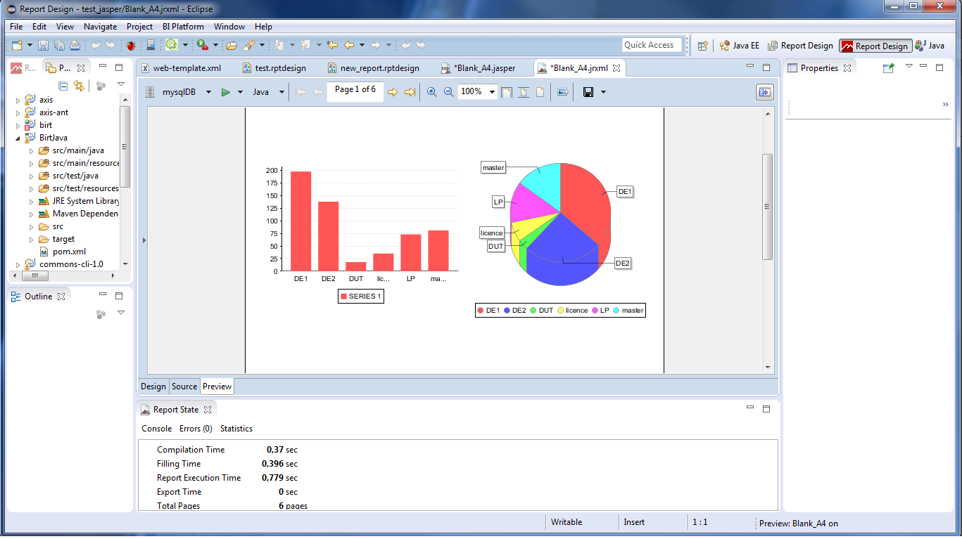

Le fichier générer peut être exporté ou bien déployer sur un serveur JaspereReports@ Server ou encore intégré dans une application Java.

#### Pentaho Report Designer:

Pentaho Report Designer permet également de faire des diagrammes facilement.





Au final, on dispose d’un fichier compressé que l’on peut déployer à l’aide d’un serveur que l’on peut déployer sur un serveur Pentaho ou encore intégré dans une application Java.

### Conclusion personnel :

Birt me parait être l’outil le plus facile à prendre en main pour faire du reporting. En effet cet outil est très ergonomique. De plus ce dernier permet d’utiliser plusieurs data set dans un même rapport sans devoir utiliser de sous rapport (« subreport »). Et enfin, Birt est un projet très utilisé et qui dispose d’une communauté très grande.